**Otwórz dokumentację z АPI Trello:** [*https://developer.atlassian.com/cloud/trello/rest/api-group-actions*](https://developer.atlassian.com/cloud/trello/rest/api-group-actions)

Przeanalizuj i przejrzyj dokumentację, zobacz, jakie działania można wykonywać poprzez żądania.

**Utwórz kolejne żądania poprzez Postman:**

1. Utwórz kolumnę na tablicy po lewej stronie w dokumentacji rozdział nazywa się **“Create a new List”**

Dodaj testy:

* na sprawdzenie statusu kodu;
* na sprawdzenie czasu żądania;
* na sprawdzenie, czy wartość "name" to tekstowy typ danych;

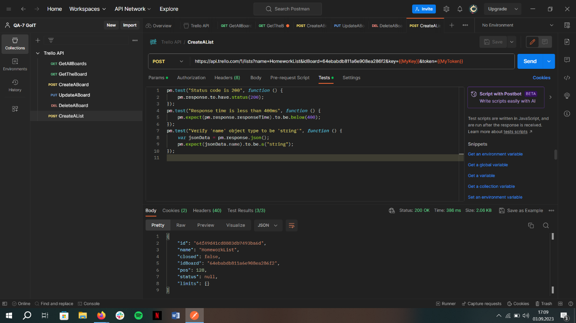

1. Utwórz po jednej karcie w każdej kolumnie na tablicy w dokumentacji rozdział nazywa się **“Create a new Card”**

Utwórz po jednej karcie w każdej kolumnie, która jest na tablicy dodaj testy:

* na sprawdzenie statusu kodu;
* na sprawdzenie czasu żądania;
* na sprawdzenie, czy wartość "id" to tekstowy typ danych;

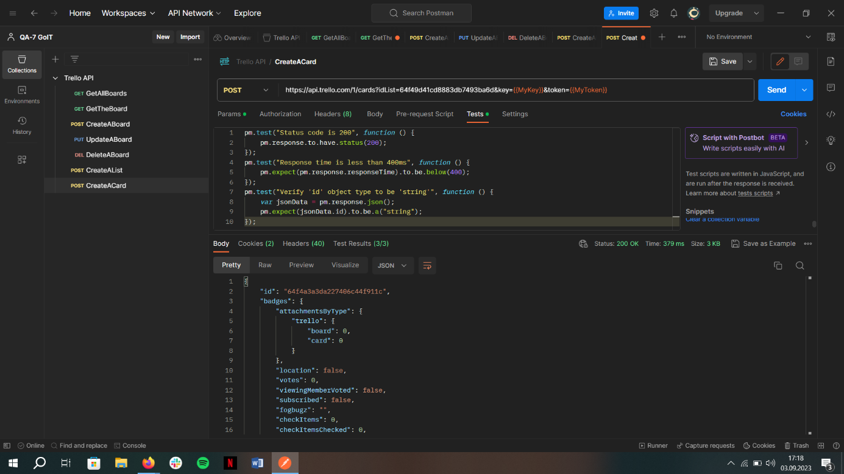

1. Zaktualizuj informacje o utworzonej tablicy w dokumentacji rozdział nazywa się **“Update a Board”.** Zmień nazwę tablicy i dodaj opis tablicy.

Dodaj testy:

* na sprawdzenie statusu kodu;
* na sprawdzenie czasu żądania;

